Ликбез: коррупция
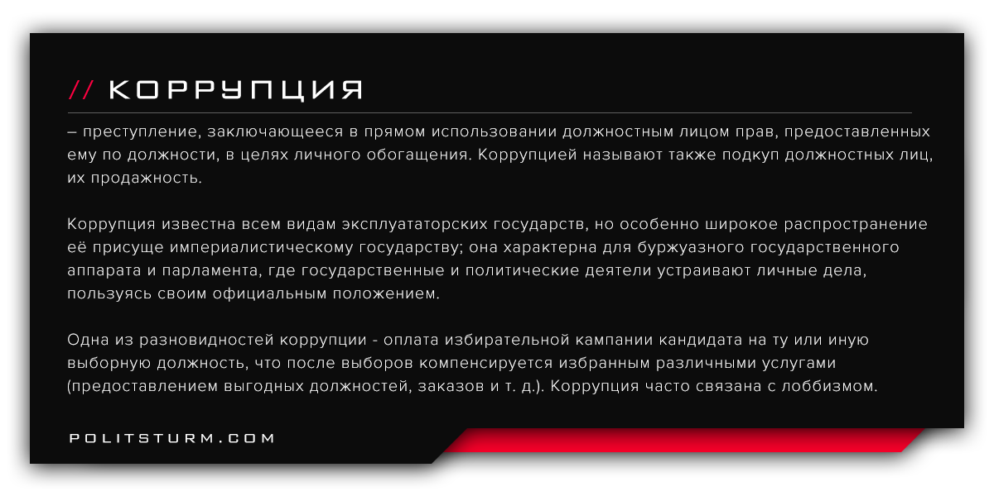

Оригинальная статья
2017-12-17
1 мин. на чтение

Коррупция – преступление, заключающееся в прямом использовании должностным лицом прав, предоставленных ему по должности, в целях личного обогащения. Коррупцией называют также подкуп должностных лиц, их продажность.
Коррупция известна всем видам эксплуататорских государств, но особенно широкое распространение её присуще империалистическому государству; она характерна для буржуазного государственного аппарата и парламента, где государственные и политические деятели устраивают личные дела, пользуясь своим официальным положением.
Одна из разновидностей коррупции – оплата избирательной кампании кандидата на ту или иную выборную должность, что после выборов компенсируется избранным различными услугами (предоставлением выгодных должностей, заказов и т. д.). Коррупция часто связана с лоббизмом.
Коррупция как состав преступления предусмотрена в уголовных кодексах многих буржуазных стран, однако, как правило, эти преступления остаются без наказания.

Оригинальная статья

